CHIRURGIE THORACIQUE ET CARDIO-VASCULAIRE

Epreuve de vérification des connaissances pratiques
TOUS LES SUJETS SONT A TRAITER

Sujet : 1
Une patiente de 55 ans bénéficie d’une chirurgie mitrale associée à une procédure d’ablation d’ACFA par radiofréquence endocardique.
La sonde d’ETO est laissée en place pendant la procédure.
Les suites opératoires immédiates sont simples et la patiente quitte le service à J+ 8.
3 semaines plus tard, elle est réhospitalisée pour température à 39° avec hyperleucocytose franche.
Le scanner thoracique est ci-dessous :

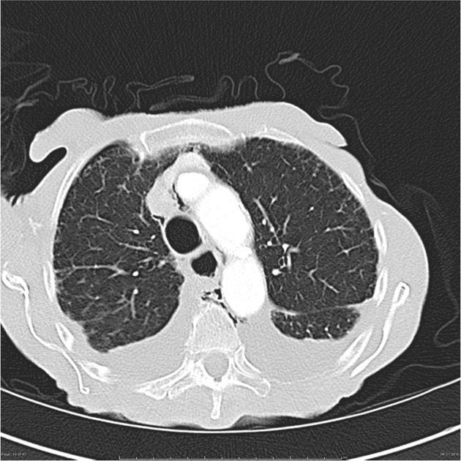

TSVP

Question N° 1 :
Quel diagnostic évoquez-vous ?

Question N° 2 :
Argumentez ce diagnostic

Question N° 3 :
Décrivez l’imagerie

Question N° 4 :
Quel mécanisme lésionnel peut-être responsable de cette complication ?

Question N° 5:
Quel traitement envisagez-vous ?

Sujet : 2
Un patient âgé de 46 ans, sans antécédents particuliers, ni facteurs de risque cardiovasculaire identifiés, est admis en urgence dans les suites d’une infarctus inférieur datant de 6 jours. Il présente des signes cliniques de défaillance cardiaque droite avec oedèmes des membres inférieurs, hépatalgie et reflux hépatojugulaire.
La radiographie pulmonaire montre une élévation modérée de l’apex cardiaque :
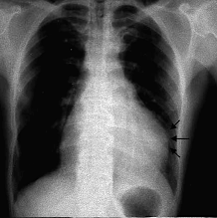

L’échographie met en évidence une akinésie inférieure modérée (FEV 35%) et une masse paracardiaque de 8 x 6 cm comprimant l’OD et la veine cave inférieure avec une IT.

L’IRM confirme cette masse arrondie et bien délimitée.
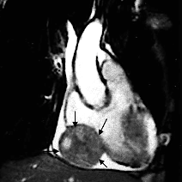

L’angiocoronarophie est montrée ci-dessous :
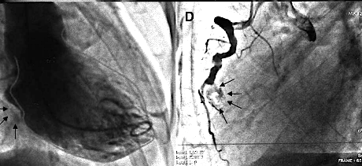

Question N° 1 :
A ce stade, quels diagnostics évoquez-vous ?

Question N° 2 :
Après réalisation d’une sternotomie vous constatez l’aspect montré dans la photographie ci-dessous :

TSVP

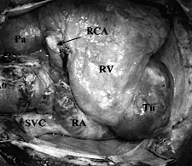

Décrivez vos constatations opératoires.

Question N° 3 :
En fonction de ces constatations visuelles, décrire selon vous, la technique d’installation de la CEC.

Question N° 4 :
Après résection, un examen macroscropique de la masse est fait :
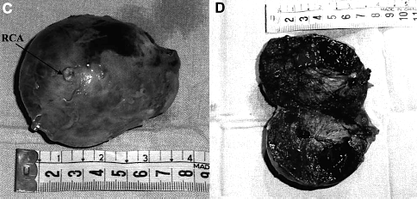
.

Quel est le diagnostic le plus probable selon vous ?

Sujet : 3

Un homme de 25 ans est admis dans votre établissement après une chute en moto et impact brutal.
A son arrivée, le patient est choqué. Après une réanimation adaptée, il est conduit en radiologie.
La radiographie thoracique confirme un volumineux hémothorax gauche.
Un scanner corps entier est réalisé. Une coupe thoracique est montrée ci-dessous :

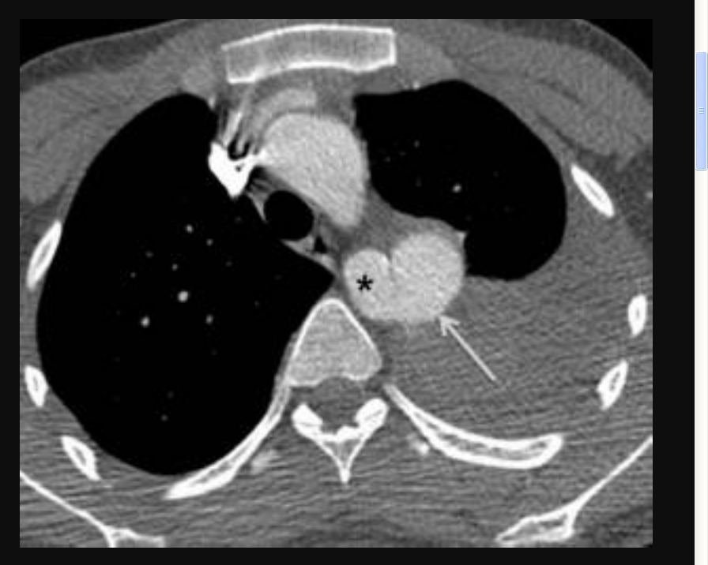

Question N° 1 :
Quel diagnostic retenez-vous ?

Question N° 2 :
Etablir le grading de cette lésion.

Question N° 3 :
Décrire les dégâts tissulaires correspondant à cette lésion.

Question N° 4 :
Quelles attitudes thérapeutiques envisagez-vous et dans quel délai ?

Question N° 5 :
Quels sont les arguments qui vont influencer le choix de votre attitude thérapeutique ?
TSVP
Question N° 6 :
Détaillez les techniques chirurgicales disponibles.

Question N° 7 :
Quel doit être le suivi à envisager ?

Question N° 8 :
Quels sont les risques à long terme ?

Sujet : 4
Homme de 54 ans, tabagique (40 paquets/annee, sevré depuis 5 ans), sans comorbidités, avec tumefaction douloureuse de la paroi thoracique droite.
Voici le scanner et le petscanner.

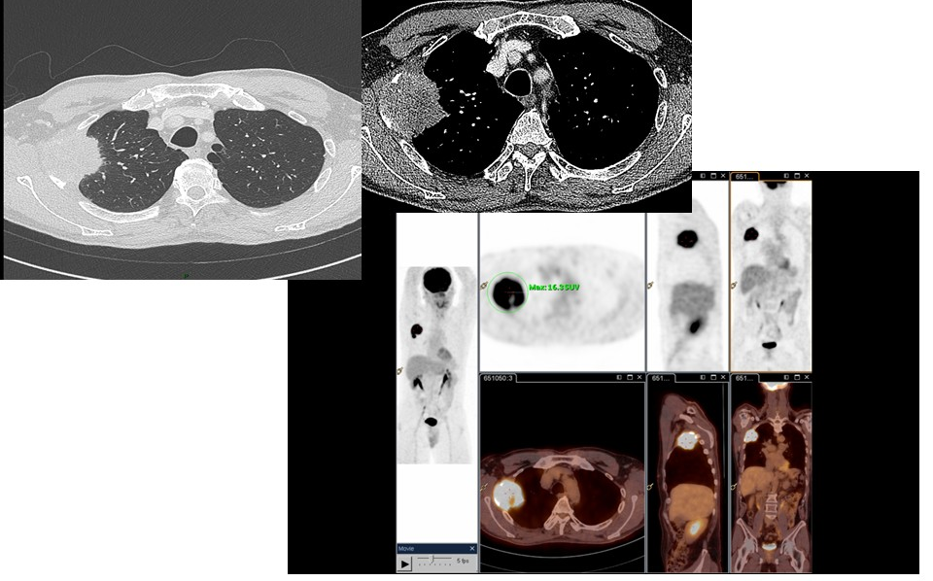

Question N° 1 :
Décrivez les images (poumon, paroi, médiastin) du scanner et du pet-scanner.

Question N° 2 :
L’IRM cérébrale ne retrouve pas de métastase. Quel est le staging clinique ?
Question N° 3 :
Le VEMS est à 95% de la théorique. Quel est le VEMS prédictif postopératoires calculé sur la base du nombre de segments réséqués ? Détaillez les modalités de calcul.
Question N° 4 :
Décrivez les étapes principales de la partie d’exérèse de l’intervention chirurgicale, compte tenu de la non infiltration de la première côte.
Question N° 5 :
Au vu des éléments de l’imagerie, pensez-vous qu’un traitement adjuvant sera prescrit en cas d’exérèse complète ? Détaillez.

